管理体系审核记录表
过程与活动、  抽样计划 | 涉及条款 | 受审核部门：质检部 主管领导：李欢 陪同人员：周景翠 | 判定
过程与活动、  抽样计划 | 涉及条款 | 审核员：姜海军 田玉发 审核时间：2022.7.1 | 判定
过程与活动、  抽样计划 | 涉及条款 | 审核条款：QMS: 5.3组织的岗位、职责和权限、6.2质量目标、7.1.5监视和测量资源、8.6产品和服务的放行、8.7不合格输出的控制， | 判定
职责权限 | Q5.3 | 询问质检部负责人李欢，能明确本人在质量管理体系方面的职责：  a、负责控制公司的监视和测量设备；  b、负责对原材料、成品的检验，并对不合格品进行控制；  c、规定公司所有的标识方法，并对其有效性进行监控；  d、负责对质量管理体系持续改进的策划，对改进、纠正和预防措施的验证；  e、负责对质量管理体系过程的监视和测量；  f、控制对来自测量和监控活动及其他相关来源的数据分析。
目标 | Q6.2 | 部门目标：  检验差错率≤3‰（按实际统计计算）  计量器具送检率100% （按实际送检数量计算）  考核情况，2022.5.30日经查已完成。
监视和测量资源 | Q7.1.5 | 公司提供《监视和测量设备一览表》，主要有钢卷尺、游标卡尺、热电偶、万能材料试验机、可见分光光度计等监视和测量设备，检定/校准周期为1年。查看到校准证书，校准日期2020.12.20日，已过期，不符合要求，开具了不符合报告。  目前无计算机软件作为监视测量设备。  目前公司无封存和报废监视测量设备。 | N
产品和服务的放行 | Q8.6 | 公司规定了对原材料、过程产品、成品实施检验，并制定了相应的检验规范。  （一）原材料检验，检验依据：采购物资检验规范。  抽2022年3月2日生铁化验记录，  序号 成分 C S Si Mn P 结论  1 3.3 0.02 2.5 0.9 0.1 合格  2 3.3 0.02 2.5 0.9 0.1 合格  3 3.3 0.02 2.5 0.9 0.1 合格  化验员：高娜。部门介绍在熔炼炉前分析时还要对化学成分进行再次化验，根据情况添加辅助材料和助剂，所以对生铁质量要求不高。  提供型砂试验报告单，记录了新砂、旧砂配比、混碾、紧实率、水分、透气性、湿度强度、审核人、试验员等。  抽2022年6月11日型砂试验报告，  原料配比：新砂50%、旧砂50%  紧实率：46 水分:6.4 透气性:8 湿度强度:0.08  审核人：朱淑芬 试验员：高鹏。  再抽2022年度其他原材料：稀土镁硅铁合金、带钢、钢筋、硅铁、防护漆和采购物资承插铸铁管、W型检查口、W型TY三通、同心大小头、等径三通、单头承插管接头、90°弯头的检验记录，对数量、供方名称、包装、外观、合格证等进行了验收，验收结论合格，验收人王景德。  抽查外包产品的检验，  抽查2022.5.15日，产品名称：GB 48-1型旋转扣件，检验项目包括：抗拉强度等，检验结论合格，检验员：高培。  抽查2022.4.16日，产品名称：井盖/井座，检验项目包括：基本尺寸、外观、底面支撑压强、防滑花纹高度、人孔尺寸偏差、试验荷载等，检验结论合格，检验员：李欢。  抽查2022.6.2日，产品名称：井篦子，检验项目包括：外观、长、宽、厚等，检验结论合格，检验员：李欢。  抽查2022.3.19日，产品名称：地脚螺栓，规格型号：M30*1000mm，检验项目包括：基本尺寸、弯曲性能、力学性能等，检验结论合格，检验员：高林。  抽查2022.3.17日，产品名称：钢筋钢板网片，规格型号：12*30*1.2mm，检验项目包括：梗宽、短节距、强度、表面质量等，检验结论合格，检验员：高攀。  抽查2022.5.2日，产品名称：钢格栅板，规格型号：30mm，检验项目包括：扁钢宽度、扁钢厚度、横杆中心间距、镀锌厚度、对角线偏差等，检验结论合格，检验员：高林。  抽查2022.4.1日，产品名称：镀锌钢跳板，规格型号：30*150*55cm，检验项目包括：长度L、宽度B、肋高H、U型卡孔、沿板长度的孔中心距、沿板宽度的空中心距、孔中心与板面间距、孔直径、高度、焊缝质量、肋与面板焊缝长度、肋与面板焊缝高度等，检验结论合格，检验员：高攀。  抽查2022.6.13日，产品名称：钢直螺纹套筒，规格型号：Φ20mm，检验项目包括：钢筋直径、屈服强度、抗拉强度、弹力变形、伸长率、高应力反复拉压性能检验等，检验结论合格，检验员：高林。  未发生到供方处进行验证的情况，采购验证控制基本有效。  （二）过程检验，检验依据：产品检验规范。  提供炉前化验记录，记录了炉号、成分及检验结论。  抽2022年1月6日扣件炉前化验记录，C、S、Si、Mn、P、Cr成分化验合格，化验员：高娜。  抽2022年3月19日井盖炉前化验记录，C、S、Si、Mn、P、Cr成分化验合格，化验员：高娜。  抽2022年6月22日井篦子炉前化验记录，C、S、Si、Mn、P、Cr成分化验合格，化验员：高娜。  （三）成品检验：检验依据产品检验规范。  抽GB 48-1型扣件产品质量保证单，  产品名称：旋转扣件 发货日期：2022年2月14日，  数量：2000套，标准：GB15831-2006，检验项目：螺栓扭力矩、抗拉试验、破坏试验，检验结果合格，试验员：王晓晴。  抽GB 48-1型扣件产品质量保证单，  产品名称：对接扣件 发货日期：2022年3月19日，  数量：3000套，标准：GB15831-2006，检验项目：螺栓扭力矩、抗拉试验、破坏试验，检验结果合格，试验员：王晓晴。  抽GB 48-1型扣件产品质量保证单，  产品名称：十字扣件 发货日期：2022年4月6日，  标准：GB15831-2006，检验项目：螺栓扭力矩、抗拉试验、破坏试验，检验结果合格，试验员：王晓晴。  抽2022年3月12日、2022年4月16日、2022年5月20日井盖/井座成品检验记录，  产品名称：井盖/井座，产品标准号：GB/T23858-2009，检验项目：外观、仰角、嵌入深度支撑面宽度、底面支撑压强、防滑花纹高度、人孔尺寸偏差、试验荷载、残留变形，检验结果合格，检验人；李欢。  抽2022年4月10日、2022年5月13日、2022年6月2日井篦子成品检验记录，  产品型号：500 *300 *25，产品标准号：GB/T23858-2009，检验项目：外观、长、宽、厚，检验结果合格，检验人；李欢。  （四）第三方检验，  抽产品检验报告：  报告编号：BETC-KJ-2020-00153，产品名称：钢管脚手架扣件，型号：GKZ48 GKU48 GKD48，  检验项目：直角扣件、旋转扣件、对接扣件的抗滑性能、抗破坏性能、扭转刚度性能、外观检验等，  检验结论：送检的钢管脚手架扣件产品合格，报告日期：2020年5月15日，  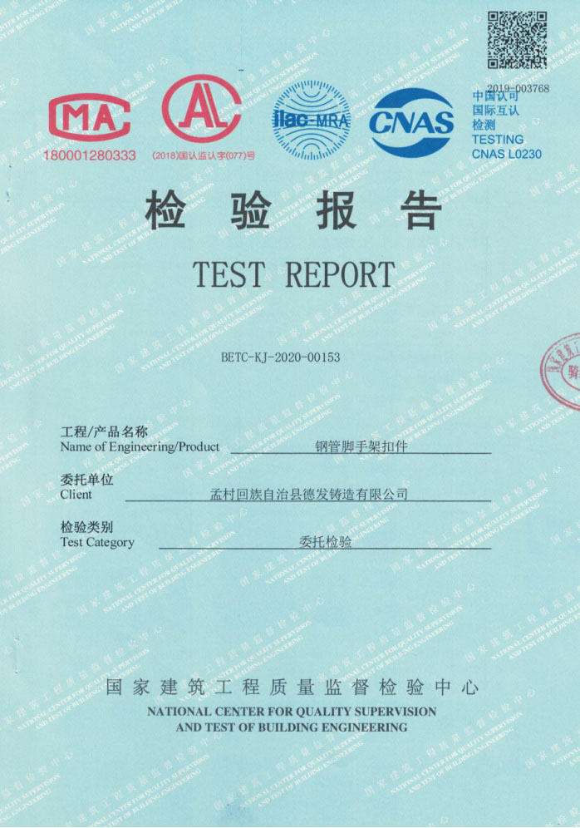  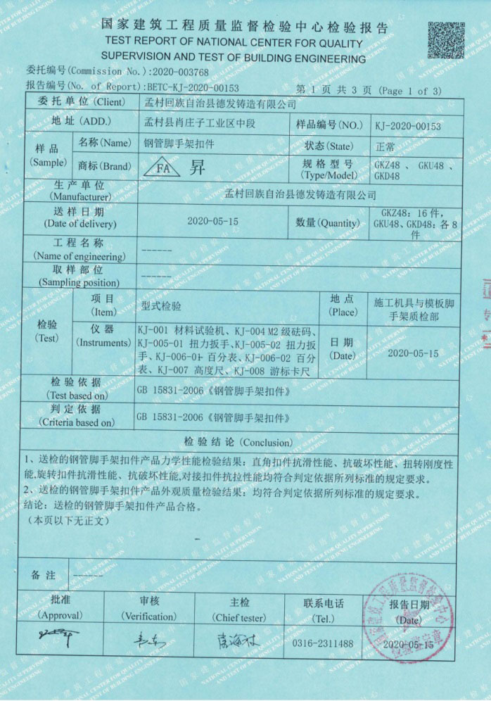  检验机构；国家建筑工程质量监督检验中心，  再查2020.10.26日丝杆产品委托检验报告，检验合格。  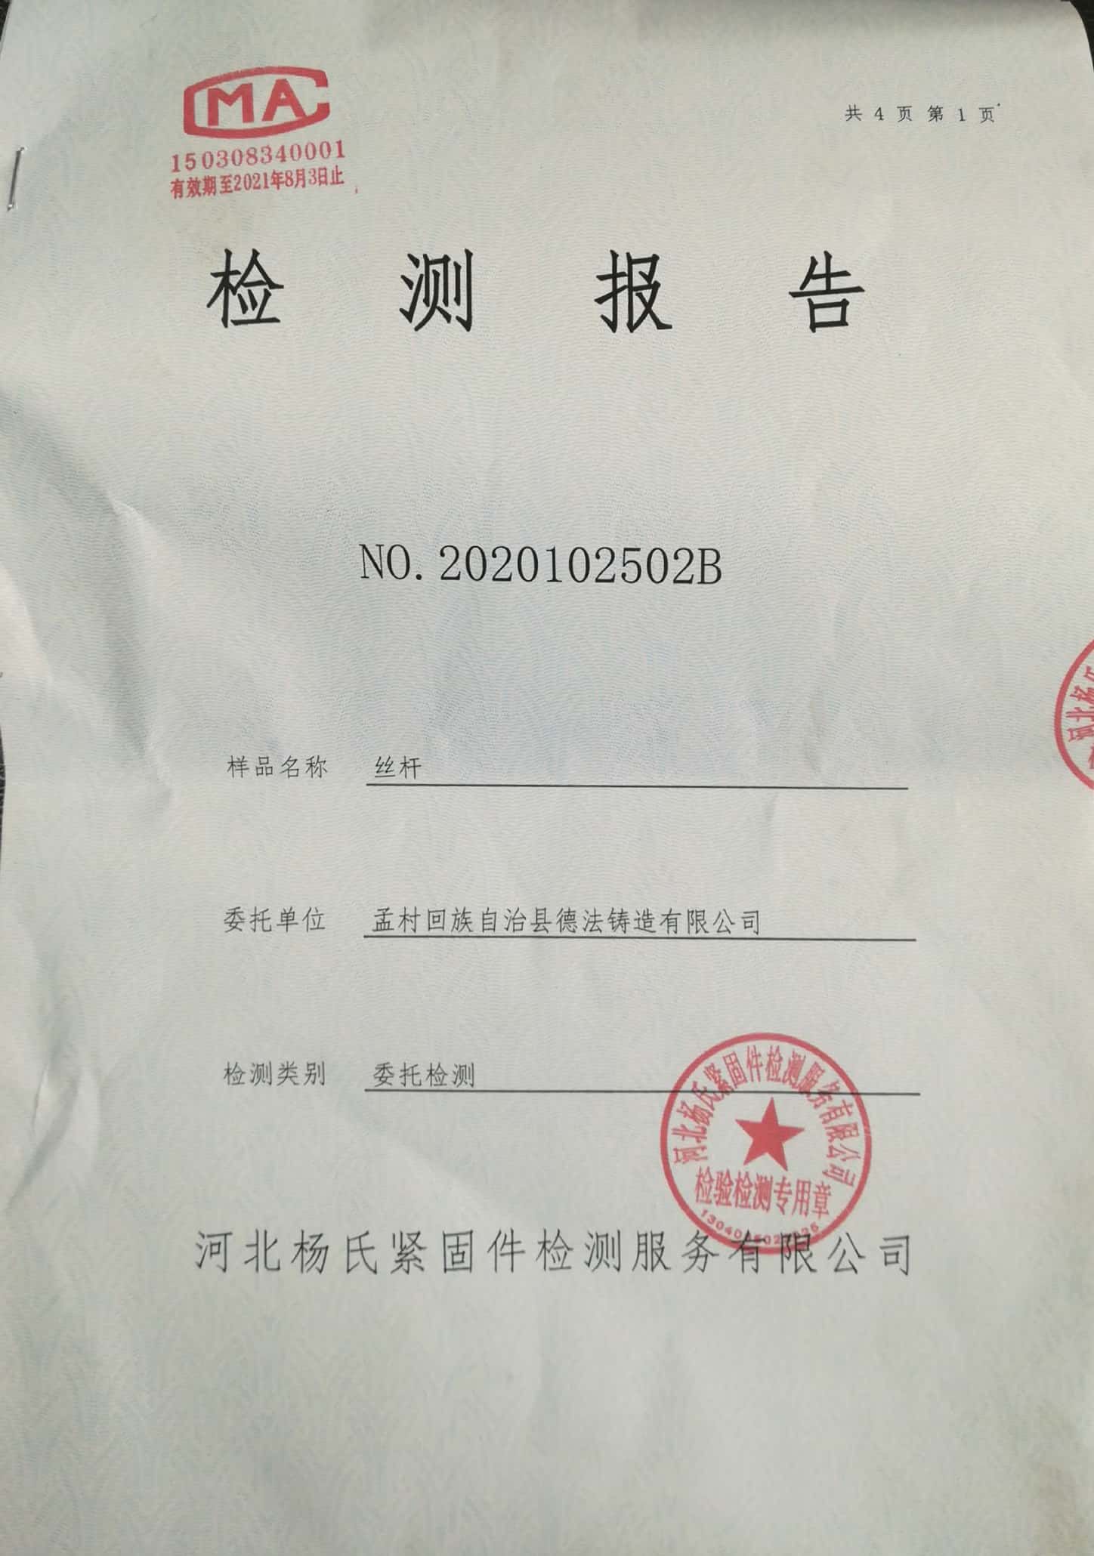  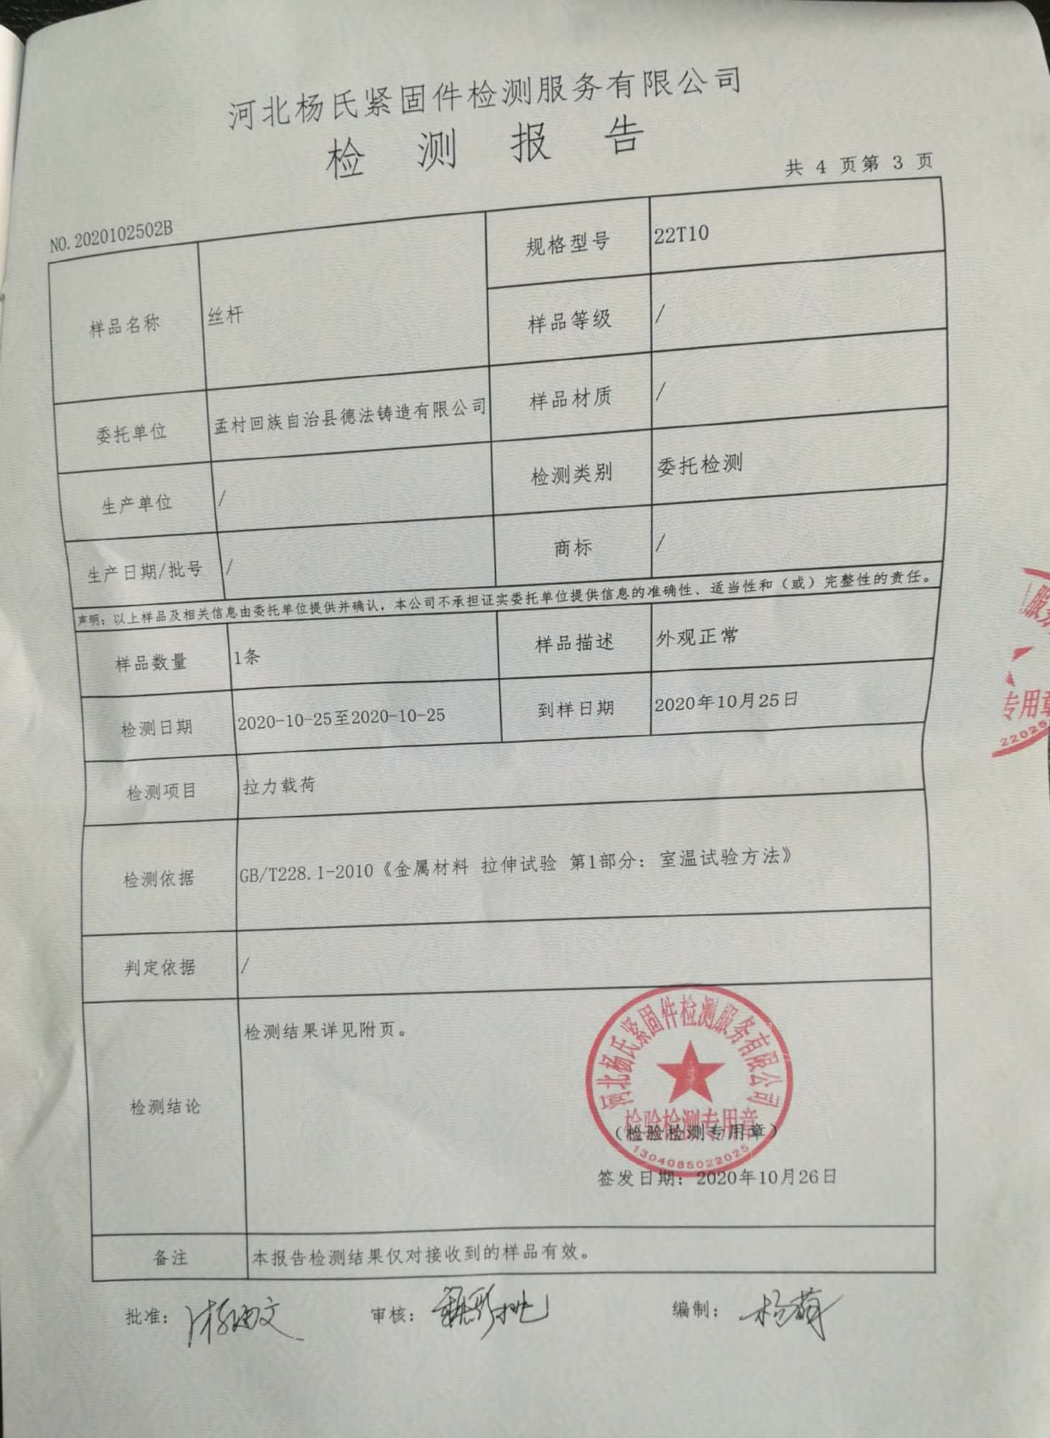  （五）销售服务的检验：  公司制订了《营销服务质量的控制规范》、《销售流程》、《营销人员工作监督表》等对商品销售及销售服务进行了质量控制的规定。  抽见：2022年3月12日的《营销人员工作监督表》，检查考评涉及内容：对商品价格了解程度，产品特性了解情况，对顾客态度，对询问是否回答礼貌等20项，销售人员高攀评分94分，检查人：高鹏。  提供了“销售服务过程检查记录”，定期对接单、采购、检验、交付、售后服务等进行检查，抽查2022.6.19日检查结果，正常，检查人高鹏。  售后服务客户考核，办公室定期对供销部业务员的售后服务业绩进行考核。业务员填写售后服务记录，办公室采用电话回访的方式进行考评。  通过上述记录了解到，组织对产品实现的各工艺过程进行了有效的监视测量，并进行了相应状态的标识，产品必须经检验合格才能入库，确保能满足顾客对产品的质量要求。  公司产品的监视和测量控制基本符合规定要求。
不合格品控制 | Q8.7 | 公司在《不合格品控制程序》中，对不合格品的处置方式、处置的职责和权限、不合格的评审方式、让步接受的办法及责任部门等均作了规定。  采购产品不合格品处置：一般作退货或调换处理。生产过程不合格品处置：一般返工或报废处理。  部门介绍由于平时都是一些小问题，返工后如果再检验合格直接交付下工序，如果检验不合格直接报废回炉再利用，但是没有保留相关记录，针对不合格品处理的要求进行了沟通交流。  未发现在客户处有不合格品退货的情况，不合格品控制基本符合要求。

说明：不符合标注N

